《要是你在野外迷了路》学习
班级： 姓名：
前学：
1.辩一辩方向
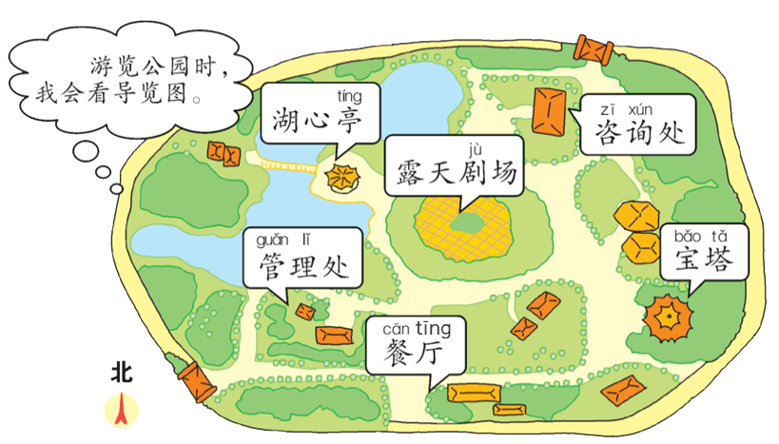
慧宝在管理处，雅宝在咨询处，慧宝可以向（ ）方向走，就能找到雅宝。
2.读一读词语
辨别 向导 稠密 沟渠 指南针
积雪 乱闯 碰到 永远 很慌张

共学：
1.找一找，课文介绍了哪些天然的“指南针”？小组合作，完成思维导图。

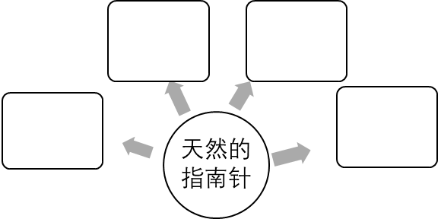

2.写一写，借助学习资料包，小组互学，将如何利用北极星和沟渠里的积雪辨别方向的方法写下来。
妙招三：
晴朗的夜里，
可以找到北极星，
它永远高挂在（ ）方，
找到了它就找到（ ）方。
妙招四：
冬天，太阳从南边射过来，
沟渠里的雪可以来帮忙，
化得快的一边是（ ）方，
化得慢的一边是（ ）方。

3.评一评，利用合适的表述方式，讲解如何利用天然的指南针辨别方向。小组互评，完成评价表。
评价维度 | 评价标准 | 自己评 | 同学评
有声 | 语音响亮，正确清晰 | （ ）星 | （ ）星
有招 | 条理清晰，简洁明了 | （ ）星 | （ ）星
有法 | 内容正确，方法有效 | （ ）星 | （ ）星
有情 | 语气恰当，情感真挚 | （ ）星 | （ ）星

4.练一练


延学：做一做手册

向日葵喜欢朝着太阳生长，

早晨，____________________，

中午，____________________，

傍晚，____________________。

